2014年lO月高等教育自学考试
客源国概况试卷
(课程代码00200)
一、单项选择题(本大题共l0小题，每小题2分，共20分)
1．下列不属于印尼新闻媒体的是
A.战斗报
B.明灯报
C.专业集团之声
D.号外
2．创作《英雄》、《命运》等作品的作者国籍是
A.英国
B.法国
C.德国
D.意大利
3．越南境内有两条主要河流，一条是湄公河，另一条是
A.彭亨河
B.信度
C.霹雳河
D.红河
4．下列不属于日本景点的是
A.谷川岳
B.吉野山[最新年份咨询qq593777558]
C.阿苏山
D.智异山
5.法国的国花是
A.玫瑰
B.雏菊
C.鸢尾花
D.矢车菊
6．20世纪香港经济发展中加工业大发展阶段的年代是
A.50年代
B.60年代[本科目答案页面导航：http://zk.ikaoti.cn/zikao.htm]
C.70年代
D.80年代
7．下列不属于韩国大企业集团的是
A.安田
B.三星
C.现代
D.LG
8.下列不属于俄罗斯新闻媒体的是
A.世界报
B.消息报
C.独立报
D.俄塔社
9．台湾居民姓氏与大陆有很多共同之处，据20世纪80年代一次调查，与陈、林、黄、张、
李、王、吴、刘、杨等姓氏一起居前l0位的姓氏是
A.赵
B.钱
C.孙[本科目答案页面导航：http://zk.ikaoti.cn/zikao.htm]
D.蔡
10．下列不属于蒙古高校的是
A.依和扎斯克大学
B.乌兰巴托大学
C.奥特根腾格尔大学
D.孔敬大学
二、多项选择题(本大题共6小题，每小题3分，共18分)
11．下列属于意大利民问节日的有[[微信公众号：ikaoti]
A.桦树节
B.无罪受孕日
C.主显节
D.愚人节E．宪法日
12．下列属于美国的文学作品有
A.布雷特的归降
B.堂吉诃德
C.汤姆叔叔的小屋[最新年份咨询qq593777558]
D.老人与海
E．哈克贝利·费恩历险记
13.下列属于新加坡景点的有
A.圣淘沙
B.天福宫
C.宿务
D.云顶
E.圣地亚哥古堡
14．下列属于西班牙新闻媒体的有
A.国家报[最新年份咨询qq593777558]
B.震旦报
C.先驱晨报[最新年份咨询qq593777558]
D.先锋报E．雅报
15．下列属于加拿大高校的有
A.国立圣彼得堡大学
B.拉瓦尔大学
C.多伦多大学
D.麦吉尔大学
E．海德堡大学
16．下列属于泰国民间节日的有
A.水灯节
B.宋干节[[微信公众号：ikaoti]
C.万佛节
D.春耕节E．蹈火节
三、填空题(本大题共l5小题，每小题2分，共30分)
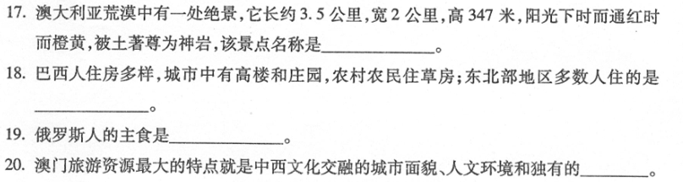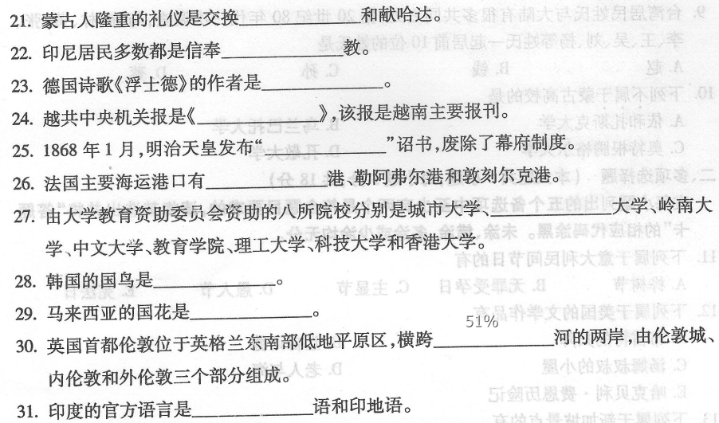四、简答题(本大题共2小题，第32小题8分。第33小题6分，共14分)
32．简述英国的主要旅游城市、景点等旅游资源。
33．简述印度的自然地理概况。
五、论述题(本大题共l小题，共l8分)
34．试述在新世纪，全球旅游业在消费和经营等方面的发展。

